Конспект занятия по математике в подготовительной группе
Тема: 1. Пальчиковая гимнастика «Грибы»
2. Состав числа 5 из двух меньших (числовые домики)
3. Задачи на сообразительность «Сколько»
4. Физкультминутка «Назови скорее»
5. Пространственные отношения (работа с экранами – 9 клеток)
6. Игра «Волшебное дерево» (блоки Дьенеша)
Программные задачи:
Образовательные:
1.Закреплять состав числа 5 из двух меньших чисел.
2.Учить решать задачи на сообразительность, смекалку.
3.Закреплять понятия: «справа», «слева», «в верху», «в низу», «над», «под».
4.Закреплять названия дней недели, времен года.
5.Закреплять умение зрительно распознавать геометрические фигуры.
6.Продолжать учить классифицировать фигуры по четырем свойствам.
Развивающие:
1.Развивать умение детей расшифровывать информацию о наличии или отсутствии определенных свойств у предметов по их знаково-символическим обозначениям.
2.Рзвивать мыслительные операции.
3.Развивать внимание, элементы логического мышления.
Воспитательные:
1.Воспитывать интерес к занятиям по математике.
2.Воспитывать коммуникативные навыки, умение работать коллективно.
Развивающая среда: игра «Волшебное дерево», блоки Дьенеша; мяч; магнитная доска; звезды (для награждения).
Демонстрационный материал: числовой домик (с числом 5), набор цифр; экран (9 клеток), геометрические фигуры: круг, овал, квадрат, треугольник, прямоугольник;
Раздаточный материал: числовые домики (с числом 5), набор цифр; экраны (9 клеток), геометрические фигуры: круг, овал, квадрат, треугольник, прямоугольник.
Ход занятия
1. Пальчиковая гимнастика «Грибы»
- Ребята, давайте вспомним с вами пальчиковую гимнастику «Грибы»:
Топ, топ, пять шагов
В кузовочке пять грибов
Мухомор красный – гриб опасный.
Второй гриб лисичка – рыжая косичка.
Третий гриб – волнушка, розовое ушко.
Четвертый гриб – сморчок, бородатый старичок.
Пятый гриб – белый, ешь его смело!
- Сколько всего в кузовочке грибов? (Пять)
- Мы сейчас пройдем с вами за парты и разберем, из каких меньших чисел состоит число 5.
- Предлагаю вам разделиться на две команды: мальчиков и девочек. И провести наше занятии в форме игры-соревнования. За каждую победу, команда будет получать звездочку.
- Придумайте, пожалуйста, названия своим командам.

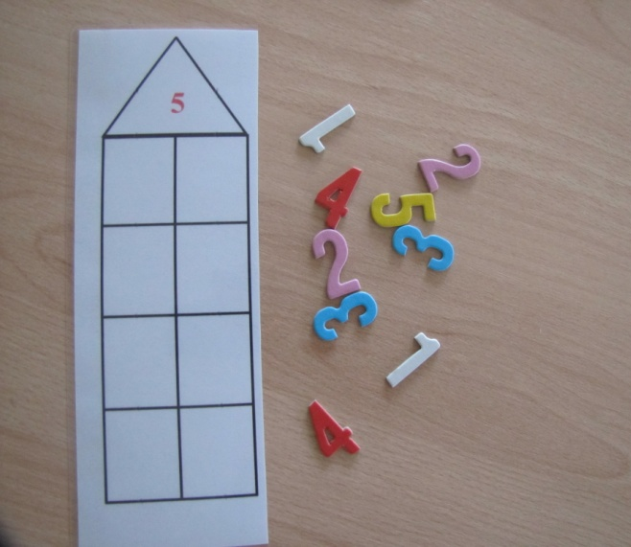
2. Состав числа 5 из двух меньших
У каждого из детей и на доске, модель «домика» с числом 5 и набор цифр.

- Какими способами можно разбить число 5 на части?
Заслушиваются ответы ребят. К доске вызываются два мальчика и две девочки, со своими вариантами ответов. (1-4, 2-3,3-2,4-1)
- Молодцы, справились и мальчики, и девочки.
Каждая команда получает по звездочке.
- Теперь я предлагаю посоревноваться в решении логических задач.

3. Задачи «Сколько».
Задачи написаны на карточках и лежат на столе. Каждая команда вытягивает по одной задаче (по очереди), если команда не справилась с ответом, то отвечают соперники.
- За каждую угаданную задачу вы получаете звезду.
а ) Ты да я, да мы с тобой – Сколько нас всего? (Двое)
б) Сколько концов у 2 палок?(Четыре)
в) Три мальчика – Коля, Андрей, Вова – отправились в магазин. По дороге они нашли три копейки. Сколько бы денег нашел один Вова, если бы отправился в магазин? (3 копейки)
г) Из дупла выглядывало 8 беличьих хвостов. Сколько бельчат в дупле? (8 бельчат)
Подводятся итоги, кто больше дал правильных ответов, мальчики или девочки.

4. Физкультминутка «Назови скорее»
Дети встают в круг. Воспитатель бросает мяч ребенку и задает вопрос. Ребенок бросает мяч воспитателю и отвечает на вопрос.
Вопросы:
- Какой сегодня день недели?
- Какое сейчас время года?
- Сколько ушей у двух мышат?
- Сколько будет три плюс два?
- Какой день недели будет завтра?
- Какой день недели наступает после воскресенья?
- Какой сейчас месяц?
- Какое время суток сейчас?
- А сейчас мы вернемся за парты и проверим, кто из вас внимательнее.

5. Пространственные отношения
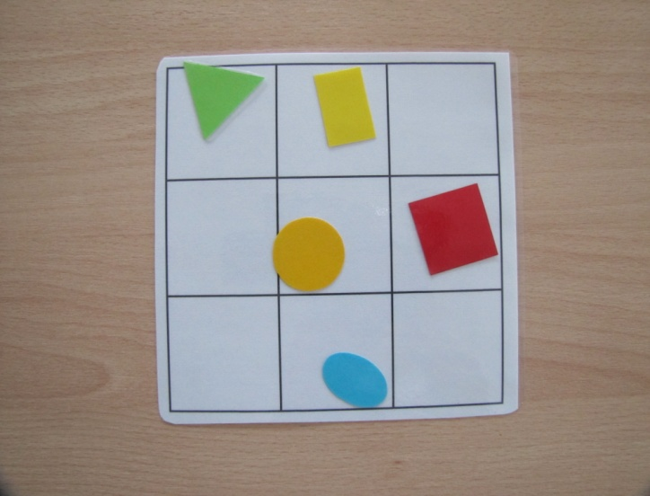
Детям раздаются экраны (9 клеток) и геометрические фигуры (квадрат, круг, овал, прямоугольник, треугольник).
Диктуется задание, надо положить:
Треугольник – в левый верхний угол;
Круг – в середину;
Овал – под кругом;
Квадрат – справа от круга;
Прямоугольник – над кругом.
Далее детям показывается правильное решение на доске. Каждый проверяет свою работу самостоятельно, исправляет ошибки. Подводятся результаты, кто из мальчиков и девочек ошибся, кто выполнил работу без ошибок. Если команда справилась без ошибок, то она получает 2 звезды. Если были ошибки – 1 звезду.
6. Игра «Волшебное дерево»
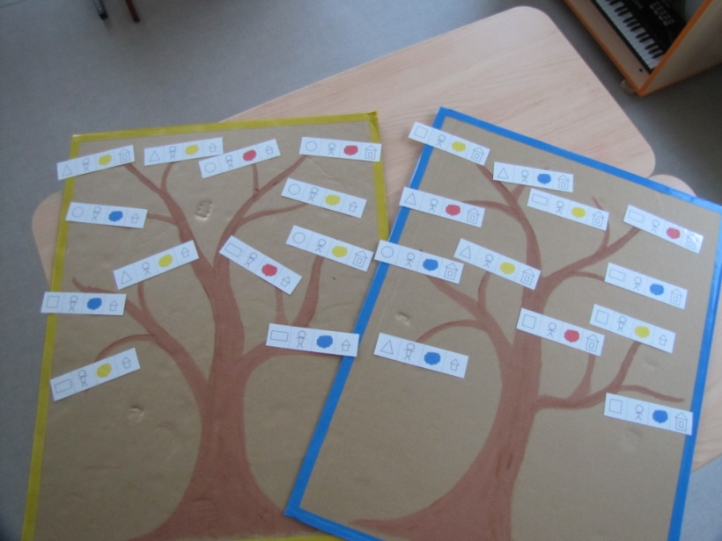
Воспитатель обращает внимание детей на два холста, где изображены 2 похожие дерева (одно для девочек, второе для мальчиков). На ветках разложены карточки с заданиями. Воспитатель предлагает детям вырастить волшебные деревья, на которых вместо листьев геометрические фигуры. Дети по карточкам выбирают нужные геометрические фигуры по 4 признакам (цвету, размеру, толщине и форме). Затем ребята меняются местами и проверяют ошибки соперников. Подводятся итоги. (Усложнение: подобрать карточки первой команде только тонкие и большие фигуры, второй – толстые и маленькие. Предложить детям ответить на вопрос: - Какие листочки на дереве у мальчиков и девочек?)
7. Итог занятия.
- Что не получилось сегодня?
- Молодцы, что заметили! Значит, всё получится!
- Что вы ещё запомнили?
- Что мы с вами сегодня делали?
- А что больше всего понравилось?
- А сейчас я вам предлагаю подойти к доске, подсчитать звездочки и определить победителей. (Победители забирают звезды себе.)

